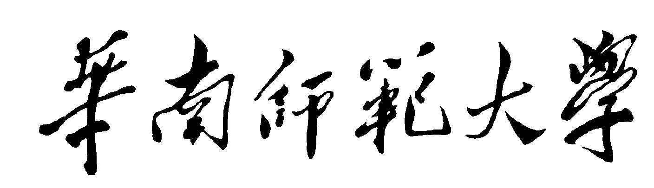


本科学生实验（实践）报告

院 系：教育信息技术学院

实验课程： 远程教育应用
实验项目：
指导老师：
开课时间：2018 ∼ 2019 年 度 第 二 学 期
专 业：
班 级：

华南师范大学教务处
华南师范大学实验报告

组长姓名 ：
组员姓名：
学 号：
专 业 :
年级、班级：
课程名称： 远程教育应用
实验项目：
实验类型：验证  设计  综合
综合实验时间：
实验指导老师：        实验评分：

一、实验目的或要求
1、理解远程教育课程中学习资源的类型和特点；
2、掌握远程教育学习资源开发过程中各阶段的主要工作；
3、尝试从促进学生学习的角度，进行远程学习资源的开发；
二、实验内容
1、分析初中信息技术课程某一次课的学习资源，分析评判已有的学习资源是否体现了以学为中心，指出哪些地方是需要改进的。
2、对所分析的教学资源进行改进和设计，陈述标准改进的方法和实现的效果。
三、实验说明
1、学生以小组为单位完成实践；
2、实践完成后在砺儒云平台提交一份学习资源设计的方案；
四、问题讨论
1、你观摩了哪一节课，这节课学习资源的设计是否体现了以学为中心的远程教育的特点？具体哪些地方体现了以教为中心，哪些地方体现了以学为中心，哪些地方是需要改进。
2、通过制作实践，你认为在远程学习资源的设计和制作过程中，最重要的环节是什么？为什么？

